TEST INFERENZE DEEPSEEK-OCR PIPELINE
“reportEsempio1”

Modello chat: qwen3:8b
Prompt deepseek-ocr: “Convert the document into markdown”
Pagine in input: 1

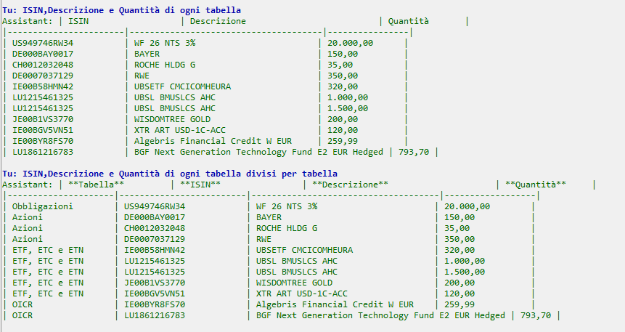

Modello chat: qwen3:8b
Prompt deepseek-ocr: “Convert the document into markdown”
Pagine in input: 1
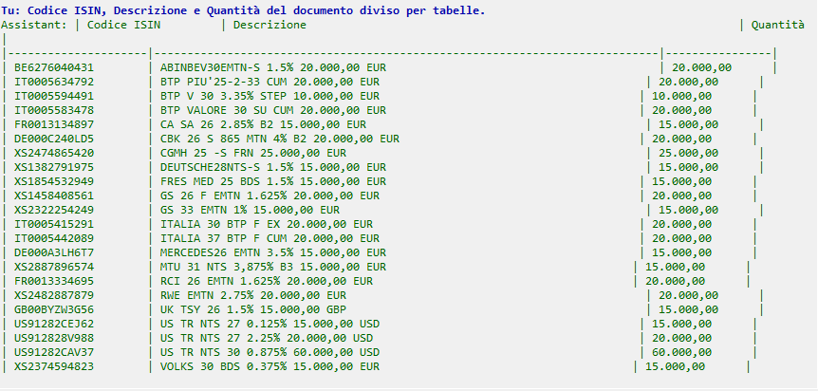

Modello chat: qwen3:8b
Prompt deepseek-ocr: “Convert the document into markdown”
Pagine in input: 1
Valutazione: Tende a saltare sempre una riga → problema con deepseek-ocr, salta sempre la stessa riga
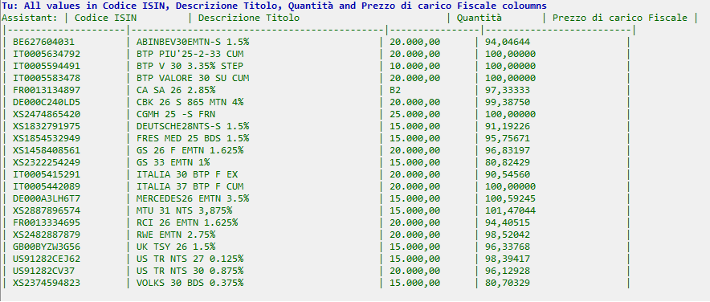

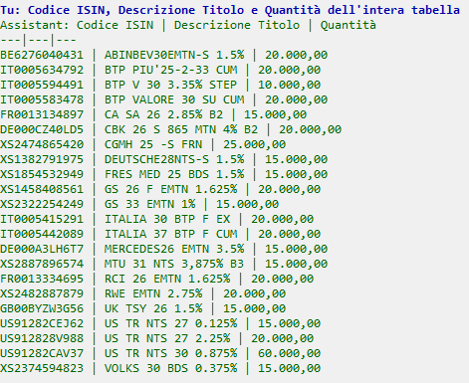

Modello chat: qwen3:4b
Prompt deepseek-ocr: “Free OCR”
Pagine in input: 1
Valutazione: Lieve discrepanza su RCI ed MTU sul “B3” (mancante); quasi un minuto di inferenza(rispetto ai circa 30s del modello 8b)

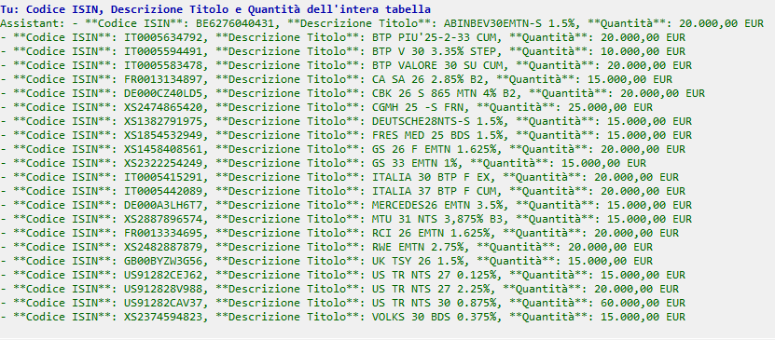

Modello chat: qwen3:4b
Prompt deepseek-ocr: “Free OCR”
Pagine in input: 1
Valutazione: Presa anche la colonna “Divisa”, sbagliando alcuni dei valori. ; 90 secondi di inferenza(probabilmente dovuta alla richiesta del JSON)

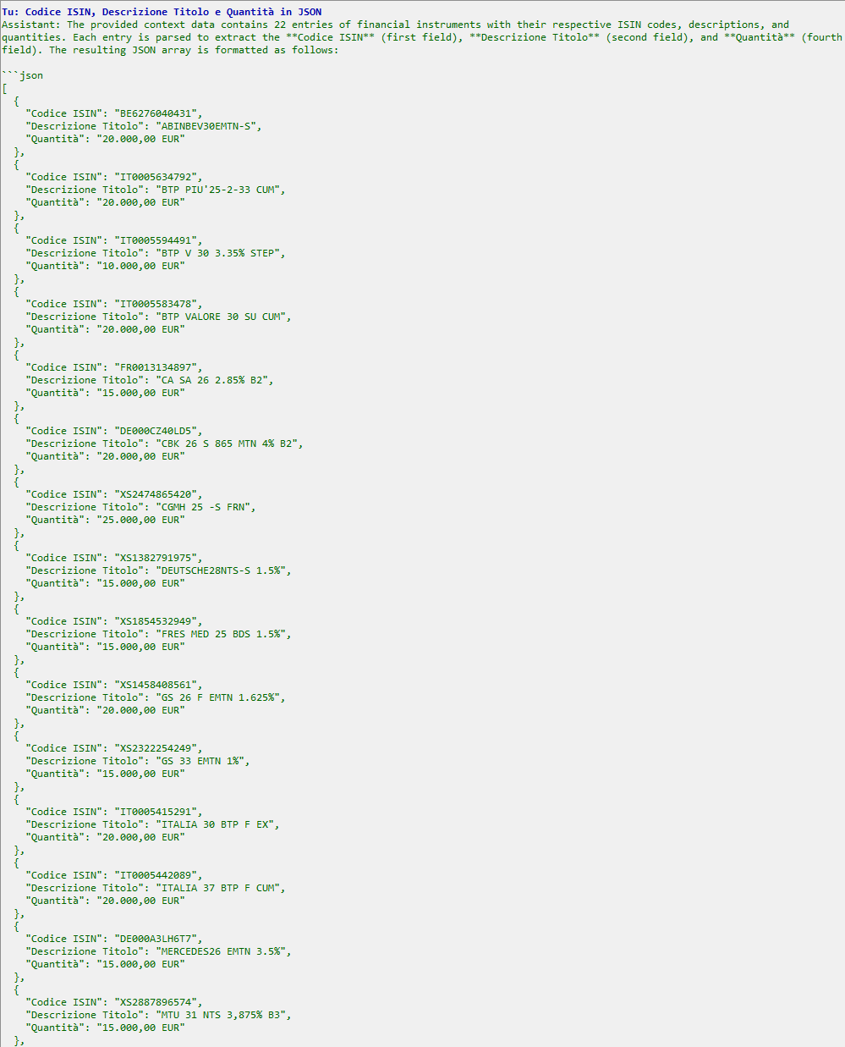
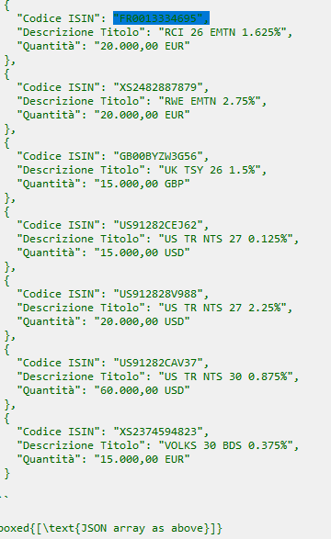

Modello chat: qwen3:4b
Prompt deepseek-ocr: “Free OCR”
Pagine in input: 1
Valutazione: Leggera discrepanza su tre descrizioni di titoli.

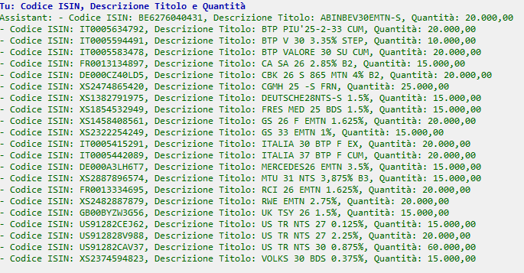

Modello chat: qwen3:4b
Prompt deepseek-ocr: “Free OCR”
Pagine in input: 1
Valutazione: Nessun errore. Tempo di inferenza 65s; Codice ISIN, Descrizione Titolo, Quantità → questo prompt riesce a generare sempre lo stesso output in più iterazioni

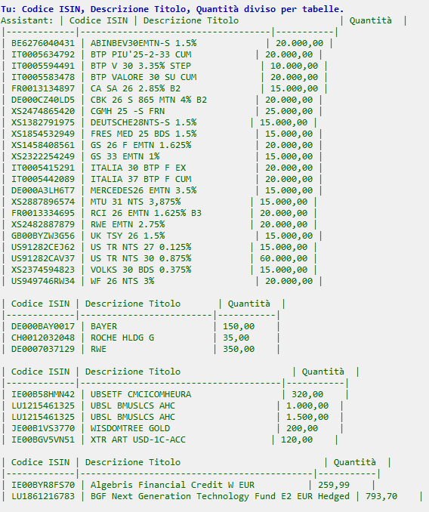

Modello chat: deepseek-r1:14b
Prompt deepseek-ocr: “Extract the text in the image.”
Pagine in input: 2
Valutazione: Manca una titolo nell’output del chatbot(presente nell’estrazione di deepseek-ocr);
→ da modificare il prompt in input al chatbot
→ tempo di inferenza 40s

TEST INFERENZE DEEPSEEK-OCR PIPELINE
“Conferma_BTP_Italia”

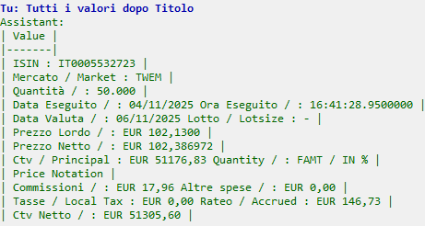

Modello chat: gtp-oss:20b
Prompt deepseek-ocr: “Extract the text in the image.”
Pagine in input: documento intero
Tempo di inferenza: 12.33s
Valutazione: risponde in maniera adeguata alla richiesta

